**2.** Para facilitar a resolução do exercício, atribuiu-se a cada valor fornecido no enunciado um nome mais curto. Estes novos nomes serão então os utilizados no desenho das árvores B+. Assim:

|  |  |
| --- | --- |
| **Parmesão** | PA |
| **Ilha** | IL |
| **Camembert** | CA |
| **Fresco** | FR |
| **Requeijão** | RE |
| **Azeitão** | AZ |
| **Alverca** | ALV |
| **Serra** | SER |
| **Alcobaça** | ALC |
| **Roquefort** | RO |
| **Flamengo** | FL |
| **Emmental** | EM |
| **Évora** | EV |
| **Creme** | CR |
| **Serpa** | SEP |
| **Quark** | QU |

Tabela - Atribuição de novos nomes para facilitar a resolução do exercício

Como se trata de uma árvore que consegue conter até 3 valores, sabendo que m = 4, tem-se que o número de valores num nó folha pode ser:

$\frac{n-1}{2}=\frac{4-1}{2}=1.5$ até $n-1=4-1=3$

Ou seja, um nó folha poderá ter 2 ou 3 valores a qualquer altura, na árvore B+.

Assim, como indicado no enunciado, realizaram-se as seguintes operações:

1. Inserção de Parmesão:

C:\Users\Asus\Dropbox\AOBD\Mini-Projectos\MP 1\Questão 2\1. insere parmesão.jpeg

1. Inserção de Ilha:

C:\Users\Asus\Dropbox\AOBD\Mini-Projectos\MP 1\Questão 2\2. insere ilha.jpeg

1. Inserção de Camembert:

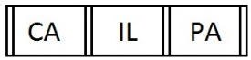

1. Inserção de Fresco:

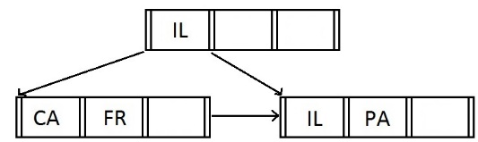

1. Inserção de Requeijão:

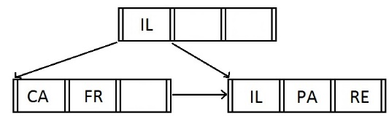

1. Inserção de Azeitão:

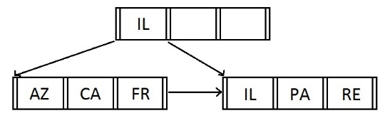

1. Inserção de Alverca:

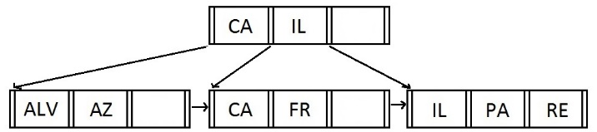

1. Inserção de Serra:

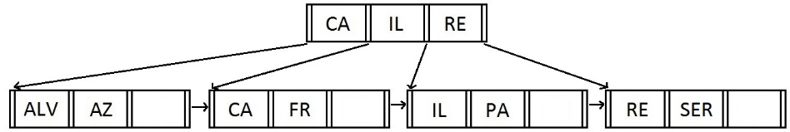

1. Inserção de Alcobaça:

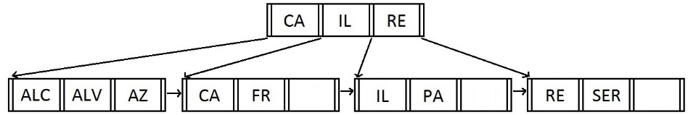

1. Inserção de Roquefort:

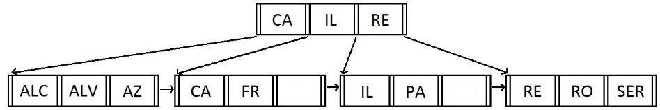

1. Inserção de Flamengo:

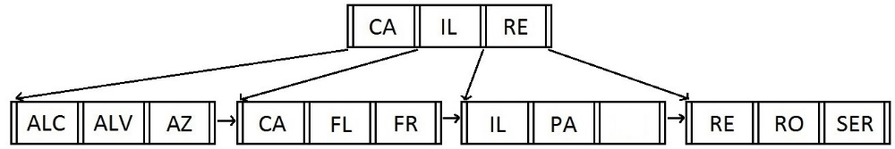

1. Inserção de Emmental:

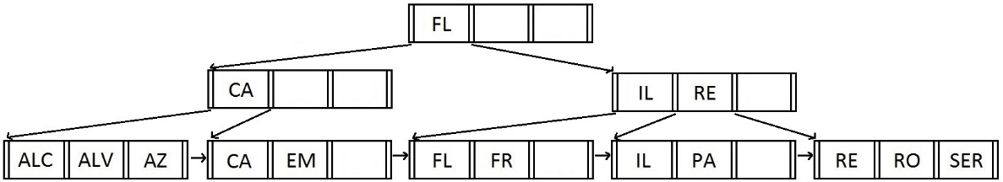

1. Inserção de Évora:

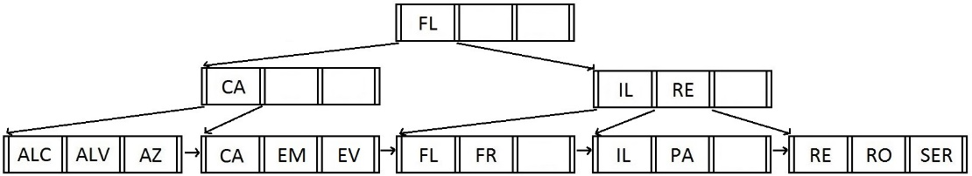

1. Inserção de Creme:

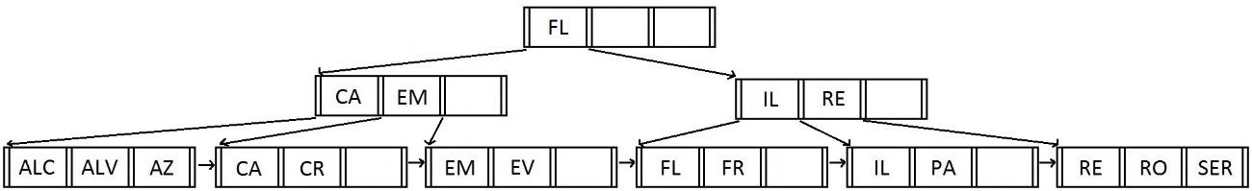

1. Inserção de Serpa:

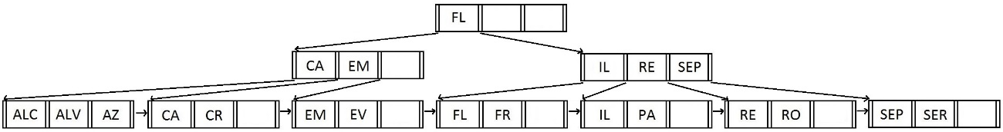

1. Inserção de Quark:

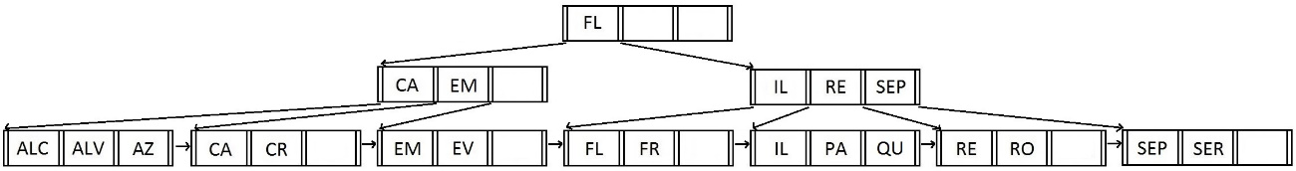

1. Remoção de Ilha:
2. Remoção de Flamengo:
3. Remoção de Emmental:
4. Remoção de Serpa: